海蒂诗携众多首发新品亮相interzum 2025 科隆展
为家具行业带来创新的产品解决方案

在 interzum 2025 科隆展上，海蒂诗将再次展示其作为创新型家具五金配件制造商的强大实力，以及对市场的深刻理解。从用户角度出发，海蒂诗的产品组合以战略远见不断向前迈进。海蒂诗的产品能够帮助行业客户、专业零售商和制造商准确应对家居生活、生活方式和办公领域不断变化的需求。

海蒂诗于interzum 科隆展上发布的全新产品和丰富亮点，涵盖了厨房、浴室、起居空间、卧室、白色家电、办公空间与户外的创意家居解决方案。

Avosys 玻璃和镜面门铰链：
纤薄优雅，为厨房、浴室与起居空间而生
玻璃或镜面橱柜的感知质量越高，门铰链的设计就越需要低调内敛。因此，海蒂诗新推出的Avosys铰链采用了精心设计的低调外观，在纤细优雅的家具上也能毫不引人注目。其狭长的流线型铰链底座和尤为紧凑的设计使之拥有极小的体积，便于为橱柜内部留出更多空间。这款创新的隐藏式铰链支持广泛的应用场景。它的独特优势在于：Avosys铰链可以牢固地粘接或通过螺丝固定在玻璃和镜面门上。它还适用于在可丽耐® 和防火板（HPL）等纤薄、硬质的材料上进行螺丝安装而无需预钻铰杯孔。Avosys能使厚度为3至8毫米的玻璃和镜面门，以及厚度为10至12毫米的定制材料门更容易实现。快装方式保证其易于安装。凭借久经考验的海蒂诗品质，Avosys成为厨房、浴室和起居空间高端家具的首选。海蒂诗全新Avosys铰链计划将于2025年底上市。

SAH 500重型橱柜吊码：
让沉重的壁挂式家具悬浮起来
海蒂诗最新开发的SAH 500重型橱柜吊码是厨房、浴室和起居空间中“重量级”壁挂式家具的理想之选，包括壁柜和底柜、餐边柜和抽屉柜。视觉上显得宽敞的、“悬浮式 ”壁挂家具设计正符合当下的流行趋势：它不仅能营造出更加开阔的空间感，同时由于保持离地状态，清洁起来也很方便——这对用户而言是一大福音。然而，壁挂式家具宽度和深度越大，其重量也随之增加。这种高负载很快会让普通的橱柜吊码难以承受。这就需要SAH 500重型橱柜吊码来解决，以确保重型家具也能长期稳固地安装在墙上。根据家具五金标准 EN 15939进行测试，每个橱柜吊码的承重能力至多可以达到110公斤。此外，SAH 500具有纤薄的结构，易于加工与安装。即使在柜体狭小的安装空间内，抽屉也能顺畅地运动而不与吊码系统发生碰撞。在需要高度自动化的生产环境中，SAH 500 更是表现出色：没有活动部件的柜体组件可以堆叠存储，极大提高了生产流程效率。而带工作部件的壁挂部件可作为配件而无需在生产流程中进行加工与安装。海蒂诗全新的SAH 500将于2025年年中上市。

Evisys 导向铰链：
高承重性能，打造奢华厨房设计
海蒂诗的另一款新品是Evisys导向铰链，它为厨房设计师带来了更多灵感选择。安装于柜门上部的Evisys为嵌入式冰箱的重型超高装饰柜门提供必要的开合稳定性。结合海蒂诗的固定门铰链，现在可安装柜门的最大重量达到了80公斤，相比之前增加了足足10公斤的性能。这意味着用户可以使用重量更大的冰箱门，同时还能保持缝隙完全对齐。集成Silent System静音阻尼系统的Evisys进一步提升了日常厨房使用的便利性：铰链的阻尼效果能够让冰箱门在闭合时更加轻柔、安静。

全新升级的AvanTech YOU臻我超薄金属抽屉灯光系统：
在家具上以超暖白光营造温馨氛围
海蒂诗YOU平台系统下AvanTech YOU臻我超薄金属抽屉灯光系统备受欢迎的“Illumination”照明设计功能以“无需插电，即开即用”为核心理念，适用于金属和木质抽屉， 有助于在厨房、浴室和起居空间的家具上打造情感化的照明效果。相比前代，新一代产品的安装变得更加简便。LED系统无需使用磁铁即可随意安装在抽屉的任意位置。每次安装时，实用的可充电电池组都能提供所需能量， 省去了任何复杂的电气连接，同时也使得已经安装好的抽屉更容易进行改装。此次升级还引入了一个极具吸引力的新功能：用户现在可以根据个人喜好和需求，在2,700 K的超暖白光和4,000 K的中性白光之间切换色温， 也就是说，“Illumination”照明功能将能够随时匹配不同的应用场景。用户也会喜欢它自带的全新快充功能：它支持用户通过USB-C接口进行便捷的电池充电。适用于AvanTech YOU金属抽屉和木质抽屉的新一代臻我灯光系统将于2025年底推出。

海蒂诗柜内功能五金系统：
智能优化的存储空间
自即日起，海蒂诗集团开始正式生产柜内功能五金系统，并已全面提供给客户。无论是高柜、底柜还是转角柜，海蒂诗精心设计的高品质功能五金系统都能优化家具门板后的存储空间，并赋予其创新功能。例如，在厨房中为所有用户带来更多便利：柜内系统能够快速展示所有物品的存放位置，并提供便捷的、符合人体工学的存取方式。通过海蒂诗的解决方案，即使是狭小的凹槽、窄柜和难以触及的角落也能得到更有效的利用。为实现奢华静音和轻柔闭合效果，所有抽屉滑轨均配备了Silent System集成静音阻尼系统。海蒂诗的全新柜内功能五金系统提供了多种设计与配置选择，以及与海蒂诗其他产品（如抽屉系统、ComfortSpin 星移魔盘和用于铰链门的阻尼易按开）完美协调的色彩概念。

在海蒂诗，您还可以亲身体验更多产品亮点。基于广泛的系统解决方案，海蒂诗每天都在努力将家具与空间转化为真正的舒适空间。作为五金配件专家，海蒂诗始终为来自家具行业、零售和制造业的客户及合作伙伴现在和未来的成功赋能。

以下图片资料可从www.hettich.com的“媒体”菜单下载：
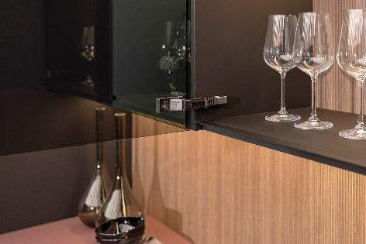
192025_a
低调优雅，为厨房、浴室与起居空间而生：海蒂诗全新的Avosys玻璃和镜面门铰链带来极简家具设计与持久的用户便利性。照片来源：海蒂诗

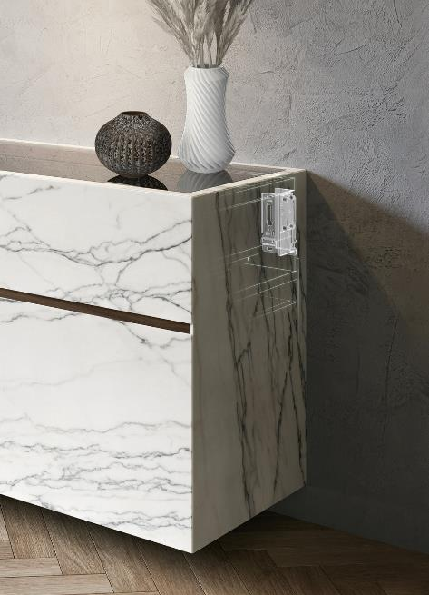
192025_b
即使是重型家具也能实现悬空设计：海蒂诗的SAH 500重型橱柜吊码极为纤薄。其较低的安装高度为柜体的设计自由度开辟了新的可能性。照片来源：海蒂诗

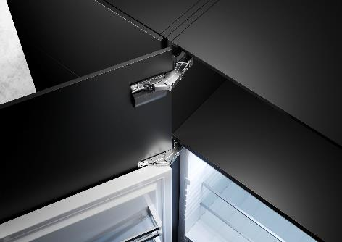
192025_c
适用于大空间设计厨房的高承重能力：海蒂诗全新的Evisys导向铰链为嵌入式冰箱的重型超高装饰柜门提供了必要的开合稳定性，同时保持缝隙完美对齐。照片来源：海蒂诗

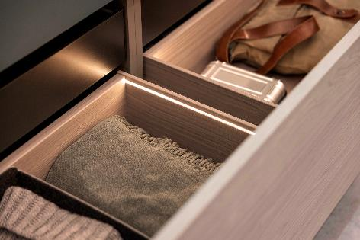
192025_d
AvanTech YOU Illumination，新一代可变光色的照明系统现已登场：定制化的抽屉重点照明从未如此简单。照片来源：海蒂诗

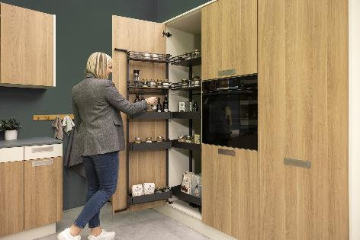
192025_e
作为海蒂诗全新柜内功能五金系统中的主推产品，Iseo为高柜提供最佳的收纳与符合人体工学的存取体验，即使柜体最深处也能轻松触及。照片来源：海蒂诗

关于海蒂诗
成立于1888年，海蒂诗现已成为全球最大、最成功的家具配件制造商之一。作为拥有百余年历史的家族企业，公司的总部位于德国家具产业集群所在地——威斯特法伦东部的基希伦根。我们来自100个国家的约8,400名海蒂诗员工都在不断致力于为家具行业带来前沿的空间解决方案。在全球范围内，海蒂诗客户的需求不断驱使我们持续坚守全方位的卓越服务。同时，我们遵循一直以来的准则，确保在企业、社会和生态层面的可持续发展始终是我们发展过程中的首要任务。你所期待的“一切尽在德国海蒂诗”。 www.hettich.com

